РАССМОТРЕНО  на заседании педагогического совета МБОУ «СШ № 16»  протокол № 13 от 24.08.2015г | УТВЕРЖДАЮ  Директор МБОУ «СШ № 16»  _______________ О.А. Донцова  приказ от 24.08.2015г № 292/01- 03
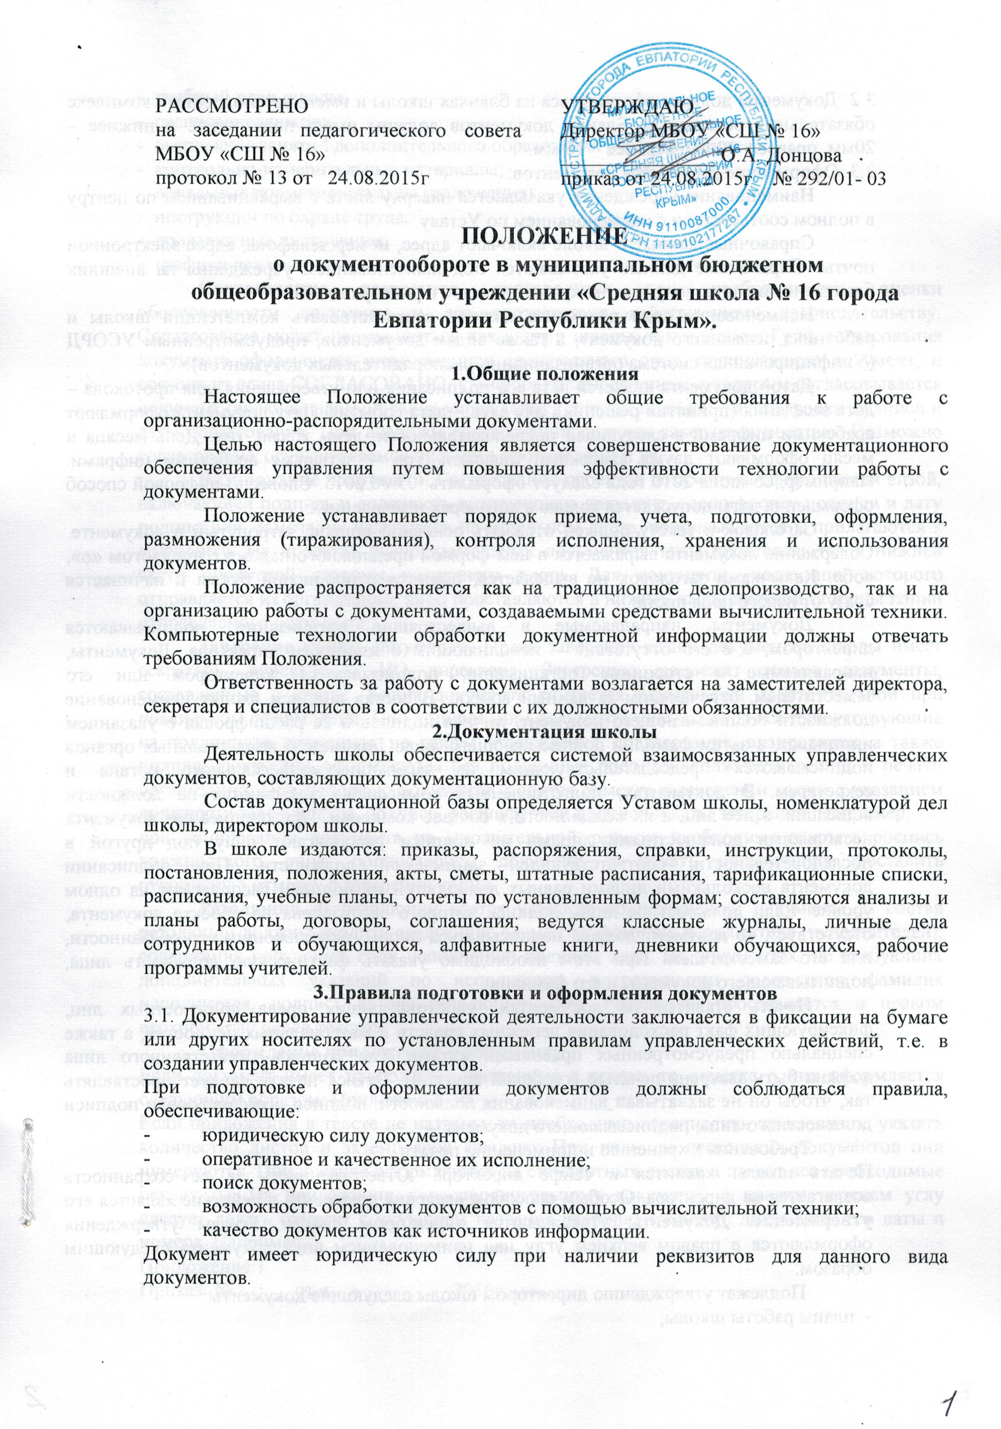

ПОЛОЖЕНИЕ
о документообороте в муниципальном бюджетном общеобразовательном учреждении «Средняя школа № 16 города Евпатории Республики Крым».

1.Общие положения
Настоящее Положение устанавливает общие требования к работе с организационно-распорядительными документами.
Целью настоящего Положения является совершенствование документационного обеспечения управления путем повышения эффективности технологии работы с документами.
Положение устанавливает порядок приема, учета, подготовки, оформления, размножения (тиражирования), контроля исполнения, хранения и использования документов.
Положение распространяется как на традиционное делопроизводство, так и на организацию работы с документами, создаваемыми средствами вычислительной техники. Компьютерные технологии обработки документной информации должны отвечать требованиям Положения.
Ответственность за работу с документами возлагается на заместителей директора, секретаря и специалистов в соответствии с их должностными обязанностями.
2.Документация школы
Деятельность школы обеспечивается системой взаимосвязанных управленческих документов, составляющих документационную базу.
Состав документационной базы определяется Уставом школы, номенклатурой дел школы, директором школы.
В школе издаются: приказы, распоряжения, справки, инструкции, протоколы, постановления, положения, акты, сметы, штатные расписания, тарификационные списки, расписания, учебные планы, отчеты по установленным формам; составляются анализы и планы работы, договоры, соглашения; ведутся классные журналы, личные дела сотрудников и обучающихся, алфавитные книги, дневники обучающихся, рабочие программы учителей.
3.Правила подготовки и оформления документов
3.1. Документирование управленческой деятельности заключается в фиксации на бумаге или других носителях по установленным правилам управленческих действий, т.е. в создании управленческих документов.
При подготовке и оформлении документов должны соблюдаться правила, обеспечивающие:
- юридическую силу документов;
- оперативное и качественное их исполнение;
- поиск документов;
- возможность обработки документов с помощью вычислительной техники;
- качество документов как источников информации.
Документ имеет юридическую силу при наличии реквизитов для данного вида документов.
3.2. Документы должны оформляться на бланках школы и иметь установленный комплекс обязательных реквизитов.
Бланки документов должны иметь поля: левое и нижнее – 20мм, правое – 10 мм, верхнее – 15 мм.
3.3. Оформление реквизитов документов:
Наименование учреждения указывается наверху листа с выравниванием по центру в полном соответствии с наименованием по Уставу.
Справочные данные о школе включают адрес, номер телефона, адрес электронной почты. Справочные данные указываются под наименованием учреждения на внешних бланках исходящих документов, кроме приказов и распоряжений.
Наименование вида документа должно соответствовать компетенции школы и работника, издающего документ, а также видам документов, предусмотренным УСОРД (Унифицированная система организационно-распорядительных документов).
Датой документа является дата его подписания или утверждения, для протокола – дата заседания (принятия решения), для акта – дата события. Дату документа оформляют арабскими цифрами в следующей последовательности: день, месяц, год. День месяца и месяц оформляют двумя арабскими цифрами, год – четырьмя арабскими цифрами. Например, 05 июня 2010 года следует оформлять: 05.06.2015. Словесно-цифровой способ оформления даты допускается только в договорах и заявлениях.
Заголовок к тексту должен отражать основной вопрос, затронутый в документе. Содержание документа выражается в нем формой предложного падежа с предлогом «о», «об». Кавычками заголовок не выделяется, пишется с прописной буквы и начинается сразу от левого поля листа.
Документы, направляемые в вышестоящие организации, подписываются директором, а в его отсутствие – исполняющим обязанности директора. Документы, направляемые в сторонние организации, подписываются директором или его заместителем, отвечающим за данный вопрос. В состав подписи входят наименование должности подписывающего документ, личная подпись и ее расшифровка с указанием инициалов, а затем фамилии подписывающего лица. Документы коллегиальных органов подписываются председательствующим на заседании коллегиального органа и секретарем. В документах, подготовленных комиссией, указываются не должности вошедших в нее лиц, а их обязанности в составе комиссии. При подписании документа несколькими должностными лицами их подписи располагают одну под другой в последовательности, соответствующей занимаемой должности. При подписании документа несколькими лицами равных должностей их подписи располагают на одном уровне. Если должностное лицо, подпись которого заготовлена на проекте документа, отсутствует, то документ должен подписываться лицом, исполняющим его обязанности, или его заместителем. При этом необходимо указать фактическую должность лица, подписывающего документ, и его фамилию.
Печать ставится на документах, удостоверяющих права должностных лиц, фиксирующих факт расходования денежных средств и материальных ценностей, а также специально предусмотренных правовыми актами, где подпись ответственного лица должна быть заверена печатью (гербовой круглой). Оттиск печати следует проставлять так, чтобы он не захватывал наименования должности, подписи и расшифровки подписи должностного лица, подписывающего документ.
Требования к хранению и применению печати.
Печать школы хранится в сейфе директора. Ответственность за ее сохранность возлагается на директора.
Особым способом введения документа в действие является его утверждение. Документы утверждаются директором школы. Грифы утверждения оформляются в правом верхнем углу над наименованием вида документа следующим образом:
Подлежат утверждению директором школы следующие документы:
- планы работы школы;
- учебный план школы;
- расписание уроков;
- расписание занятий дополнительного образования и факультативов;
- контрольно-измерительные материалы;
- локальные нормативные акты (положения);
- инструкции по охране труда;
- должностные инструкции;
- графики дежурств;
Согласование документа производится при необходимости оценки обоснованности документа и его соответствия действующему законодательству. Согласование может производиться как внутри школы, так и вне ее. Гриф согласования документа оформляется ниже подписи должностного лица, подписавшего документ, и состоит из слова СОГЛАСОВАНО, указания должности лица, с которым согласовывается документ (включая наименование учреждения), личной подписи, расшифровки подписи и даты согласования. При внешнем согласовании подпись заверяется печатью. Возможно согласование, осуществляемое письмом, протоколами и др.
Визирование документа. Согласование проектов документов оформляются визой, включающей подпись и должность визирующего документ, расшифровку подписи и дату подписания. Замечания излагаются на отдельном листе, подписываются и прилагаются к документу. На проектах распорядительных документов визы проставляются в нижней части оборотной стороны последнего листа. Для документа, подлинник которого отправляется из организации, визы проставляются в нижней части лицевой стороны копии отправляемого документа.
Заверение копии документа. Право заверения копий документов школы имеет секретарь, директор и ИО директора. Заверению подлежат только документы, составленные в школе. Копия документа считается юридически действительной при правильном оформлении. При копировании документа указываются все присутствующие на подлиннике реквизиты, но грифы утверждения, согласования, визирования, а также подпись документа оформляются без подлинных росписей должностных лиц и печати организации. Под подписью документа ставится отметка о заверении копии с указанием должности заверяющего, подписи, расшифровки подписи и даты заверения. Например,
при копировании документа на множительной технике необходимо закрыть роспись должностного лица, подписавшего документ, и печать организации, поставить рукописную отметку о заверении копии.
Резолюция. В резолюции дается указание об исполнении документа. В состав резолюции должны входить следующие элементы: фамилия исполнителя (исполнителей), содержание поручения, срок исполнения, подпись, дата. На документах, не требующих дополнительных указаний по исполнению, в резолюции содержится фамилия исполнителя, подпись автора резолюции, дата. Резолюция проставляется в правом верхнем углу перед текстом.
Оформление приложений к документу
Если документ имеет приложения, названные в тексте, то отметка о них оформляется следующим образом: Приложение: на ____ л. в _____ экз.
Если приложения в тексте не названы, то необходимо перечислить их названия, указать количество листов и экземпляров каждого. При наличии нескольких документов они нумеруются. Приложения оформляются на стандартных листах и имеют все необходимые реквизиты. На приложении к распорядительному документу в правом верхнем углу следует делать отметку с указанием названия распорядительного документа, его даты и номера. Например,
Приложение 1
Приказ № _____ от «__»_________2015г.
Адресование документа. Документы адресуются в организации, их структурные подразделения или конкретному должностному лицу. При адресовании документа в организацию без указания должностного лица ее наименование пишут в именительном падеже. При направлении документа должностному лицу название организации указывается в именительном падеже, а должность и фамилия адресата – в дательном. При адресовании документа руководителю организации наименование ее входит в состав наименования должности адресата.
Отметка о контроле указывается в левом поле документа на уровне заголовка текста, если не указан срок исполнения документа в резолюции. Срок исполнения документа с отметкой о контроле – 1 месяц, если нет его указания в документе.
Отметка об исполнении располагается в нижнем левом углу листа и включает следующие данные: краткие сведения об исполнении или, при наличии соответствующего документа, ссылку на его дату и номер; слова «В дело»; номер дела, в котором будет храниться документ. Отметка об исполнении документа и направлении его в дело должна быть подписана и датирована исполнителем документа или руководителем.
Отметка об исполнителе включает фамилию исполнителя документа и номер его телефона. Отметку об исполнителе располагают на лицевой стороне последнего листа документа в левом нижнем углу. Такая отметка обязательна в служебных письмах, кроме инициативных писем, направляемых в вышестоящие организации.
Порядок подготовки проектов документов. Проекты распоряжений, приказов разрабатываются конкретными должностными лицами в соответствии с поручением руководителя или в инициативном порядке. Первый экземпляр проекта визируется должностным лицом, разработавшим данный проект.
Тексты распоряжений, приказов, как правило, состоят из констатирующей и распорядительной части. В констатирующей части излагаются цели и задачи предписываемых действий. Если основанием распорядительного документа является законодательный акт, нормативный или распорядительный документ, то в констатирующей части указывается автор документа, название документа, дата, номер и заголовок. В пунктах распорядительной части указываются исполнители, действия и сроки исполнения предполагаемых действий. В последнем пункте распорядительной части документа необходимо указать должностное лицо, на которое возлагается контроль за исполнением документа в целом.
Приказы делятся на три вида: приказ по личному составу, по основной деятельности, по обучающимся.
К приказам по личному составу относятся приказы по приему, увольнению, перемещению (совмещению должностей) сотрудников, предоставлению любых видов отпусков, присвоению категорий в результате аттестации. К данным приказам следует отнести все приказы, влияющие на установление сроков начисления и размера пенсий любого вида. Обязателен гриф ознакомления сотрудника с документом. Между датой приказа и ознакомления сотрудника с ним может пройти не более 5 дней.
К приказам по обучающимся относятся приказы о прибытии, выбытии, отчислении, перемещении; смене фамилии; допуске к аттестации, переводе и выпуске по итогам аттестации, переводе на альтернативные формы обучения.
К приказам по основной деятельности относятся все остальные приказы.
Проекты распорядительных документов передаются на подпись руководителю через секретаря, который несет ответственность за правильность их оформления. Каждый составитель распорядительного документа должен представить директору его проект за один день до подписания.
Распорядительные документы нумеруются порядковыми номерами в пределах календарного года.
Протокол – документ, в котором фиксируются обсуждение вопросов и принятые решения на собраниях, совещаниях, конференциях и заседаниях коллегиальных органов. Протокол оформляется на общем бланке. Дата и место составления должны соответствовать дате и месту протоколируемого события. Если протоколируемое событие длилось на протяжении нескольких дней, то возможно указание даты следующим образом: 12-15.07.2004. Текст протокола состоит из двух частей: вводной и основной. В вводной части указываются председатель, секретарь, количество присутствующих, приглашенных с указанием должности и места работы, повестка дня. На расширенных заседаниях с большим числом присутствующих их состав указывается количественно, а пофамильный список прилагается к протоколу, о чем делается соответствующая пометка.
Основная часть протокола состоит из разделов, соответствующих пунктам повестки дня. Текст каждого из разделов строится по схеме: СЛУШАЛИ, ВЫСТУПИЛИ, ПОСТАНОВИЛИ (РЕШИЛИ). Доклады, решения прилагаются к протоколу. Протокол подписывается председателем и секретарем.
Акт – документ, составленный несколькими лицами и подтверждающий установленный факт, событие, действие. Акт может быть составлен как комиссиями, так и несколькими должностными лицами. Акты бывают нескольких видов: о нарушениях трудовой и финансовой дисциплины и требований охраны труда; об учете и хранении материальных ценностей; по делопроизводству и др. Акт оформляется на общем бланке. Дата и место составления, проставляемые в бланке акта должны соответствовать дате и месту актируемого события. Текст акта делится на три части: введение, констатирующая часть и выводы.
Текст введения во всех актах формализован. В нем указывается основание для составления акта, перечисляются лица, составляющие акт (могут быть указаны и присутствующие при этом лица). Начинается эта часть словом «Основание» с указанием через двоеточие распорядительного документа в именительном падеже, его дата, номер, заголовок. Далее пишется «Составлен» и перечисляются фамилии с инициалами составителей акта либо приводится состав комиссии и присутствующих в алфавитном порядке. В констатирующей части излагаются цели, задачи и существо работы, проделанной составителями акта, ее результаты. Результаты работы могут быть представлены в виде таблицы. Заключительная часть не обязательна. В ней делаются выводы или даются рекомендации. После текста перед подписями при необходимости указывают количество составленных экземпляров акта и их местонахождение. Некоторые виды актов требуют утверждения. Например, акт о выделении к уничтожению документов и дел. Акт подписывается председателем и всеми членами комиссии.
Выписки из приказов, распоряжений, протоколов, актов и др. оформляются на общих бланках документов с указанием всех необходимых реквизитов. Изменяется наименование вида документа: «Выписка из приказа, распоряжения и др.» Если в распорядительном документе присутствовала констатирующая часть, то ее необходимо указать и в выписке. В распорядительной части пишется только необходимый пункт документа с указанием порядкового номера. В протоколе или акте указывается повестка дня и необходимый пункт протокола, акта с порядковым номером. Выписки из приказа, распоряжения, протокола, акта не подписываются председателем, секретарем или членами комиссии, а заверяются секретарем, директором или ИО директора.
Докладная записка – документ, адресованный руководителю данного или вышестоящего учреждения и информирующий его о сложившейся ситуации, имевшем место явлении или факте, о выполненной работе, а также содержащей выводы и предложения составителя. Текст докладной записки делится на две части. В первой, констатирующей или описательной, описывается ситуация, во второй излагаются предложения, просьбы. Тексту докладной записки обязательно предшествует заголовок, начинающийся с предлога «о», «об». Внутренняя докладная записка оформляется на простом листе бумаги с воспроизведением реквизита бланка. Внешние докладные записки оформляются на общих бланках и подписываются директором.
Объяснительная записка – документ, поясняющий содержание отдельных положений основного документа или объясняющий причины какого-либо события, факта, поступка. Объяснительные записки, поясняющие содержание отдельных положений основного документа, оформляются на общем бланке учреждения. Объяснительные записки по поводу каких-либо происшествий, сложившихся ситуаций, поступков и поведения отдельных работников оформляются на чистых листах бумаги с воспроизведением реквизитов бланка и подписываются составителем.
Заявления оформляются в рукописной форме следующим образом: в левом верхнем углу указывается должность, инициалы и фамилия человека, которому адресовано заявление. Заявление пишется на имя того должностного лица, которое отвечает за данный вопрос в данный момент времени. Если заявление поступает от сотрудника учреждения, указывается имя, фамилия, отчество полностью, должность сотрудника в родительном падеже без предлога «от». Если заявление поступает от физического лица, указывается его имя, отчество, фамилия, адрес, телефон. Далее пишется наименование документа без кавычек с прописной буквы с точкой. Текст заявления может быть произвольный. После текста в левом углу указывается дата написания заявления, в правом углу ставится подпись составителя.
Заявления на отгулы, отпуск без сохранения заработной платы визируются директором школы.
4. Порядок прохождения документов внутри учреждения
4.1. Регистрация документов
Регистрация документа – фиксация факта создания или поступления в учреждение документа путем проставления на нем порядкового номера (начиная с начала календарного года) и даты с последующей записью необходимых сведений о документе в регистрационных журналах для исходящей документации или в регистрационных карточках для входящей документации. В школе различаются три потока документов:
- Документы, поступающие из других организаций (входящие);
- Документы, отправляемые в другие организации (исходящие);
- Документы, создаваемые в школе и используемые в управленческом процессе (внутренние).
Регистрации подлежат все документы, требующие учета, исполнения и использования в справочных целях (распорядительные, учетные, статистические, бухгалтерские, кадровые и др.), как издаваемые в учреждении, так и поступающие из других организаций и от частных лиц. Регистрации подлежат как письменные, так и печатные документы.
Документы регистрируются один раз: поступающие – в день поступления, создаваемые – в день утверждения или подписания. Отдельно регистрируются распоряжения, приказы, протоколы, акты, справки сотрудникам, обучающимся, справки контроля по основной деятельности и договоры на платные образовательные услуги. Регистрация исходящих документов осуществляется секретарем. Регистрация входящей документации (в т.ч. заявления, протоколы) осуществляется директором или секретарем.
Документы в школе группируются по видам, хранятся в папках с относящимися к ним приложениями.
5. Составление номенклатуры дел
Классификация документов закрепляется в номенклатуре дел школы. Номенклатура дел школы составляется по форме, определенной Государственной архивной службой РФ. Формирование дел. Сотрудники отвечают за формирование дел в соответствии с должностными обязанностями. Контроль за правильностью формирования дел и архивации осуществляет директор и секретарь. При формировании дел необходимо соблюдать следующие правила:
Помещать в дело только исполненные документы в соответствии с заголовком дела по номенклатуре дел;
Помещать вместе все документы, относящиеся к разрешению одного вопроса;
Группировать в деле документы одного календарного года, за исключением переходящих дел;
Группировать в деле документы постоянного хранения и временных сроков хранения;
В дело не должны помещаться документы, подлежащие возврату, лишние экземпляры, черновики.
Дело не должно превышать 250 листов;
Номер дело, в которое должен быть помещен документ, определяется в соответствии с номенклатурой.
По окончании календарного года производится отбор документов для постоянного, временного хранения, которые оформляются в дела и передаются в архив школы.

